Башҡортостан Республикаһы Бөрйән районы муниципаль районы Иҫке Собханғол ауылы урта дөйөм белем биреү мәктәбе муниципаль бюджет дөйөм белем биреү учреждениеһының Яңы Собханғол филиалы

Эҙләнеү эше: Боронғо оҙонлоҡ
һәм ауырлыҡ
үлсәү берәмектәре.

Эшләнеләр: Ҡасҡинбаева Аҡйондоҙ.
Кинйәбаева Ғәҙилә.
Ҡолберҙина Юлиә.
Мәмбәтова Сәжиҙә.
Йортбағишева Элина.
Етәксеһе : Иҫәнғужина Л.Р.

Йөкмәткеһе
- Инеш һүҙ.
- Боронғо оҙонлоҡ үлсәү берәмектәре.
- Боронғо ауырлыҡ үлсәү берәмектәре.
- Дәүмәлдәрҙе үҙебеҙгә таныш булған үлсәмдәр системаһына әйләндереү.
- Үлсәү һәм ауырлыҡ берәмектәре халыҡ ижадында
- Мәсьәләләр сығарыу.
- Йомғаҡлау.

Инеш һүҙ
Хәҙерге ваҡытта беҙ уйланмай ғына метрҙа, грамда, һәм башҡа иҫәпләүҙәр башҡарабыҙ. Си системаһында эшләүе бөтәбеҙгә лә уңайлы. XIX быуатҡа тиклем икенсе үлсәү берәмектәре ҡулланғандар.
Беҙ өлкәндәрҙең бот, сажин, аршин тигәндәрен ишеткәнебеҙ бар. Ләкин беҙ уларҙы аңлап етмәйбеҙ. Шуға беҙ ошо теманы һайланыҡ.

Теманың актуаллеге:
Үлсәү берәмектәре һәр ваҡыт актуаль, сөнки ул кешегә кәрәк. Шуның өсөн дә ошо тема беҙҙе эҙләнеү эшенә йәлеп итте; математиканың, илдең тарихын белеү ҡыҙыҡлы һәм кәрәкле.

Маҡсат: оҙонлоҡ һәм ауырлыҡ үлсәмдәренең барлыҡҡа килеүе һәм хәҙергә тиклем үҙгәреүен өйрәнеү.

Бурыстар: 1) Әҙәбиәтте өйрәнеү.
2) Үлсәү һәм ауырлыҡ берәмектәре халыҡ ижадында

3) Үлсәү берәмектәрен береһенән
икенсеһенә күсереү.

- ҡ үлсәү берәмектәре.
- берәмектәре. Боронғо оҙонлоҡ үлсәү

- Боронғо оҙонлоҡ үлсәү берәмектәре.
Боронғо оҙонлоҡ үлсәү берәмектәре

Аршын-71см
Ҡарыш-14см
Сажин-3 аршын
Саҡрым-1км 67м
Иле-1см2мм(һуҡ бармаҡ осо киңлеге)
Ая-44 мм(ус киңлеге)
Арҡан -20м

Сажин – 3 аршин (2,13 м )
юйм – 25 см

Аршын
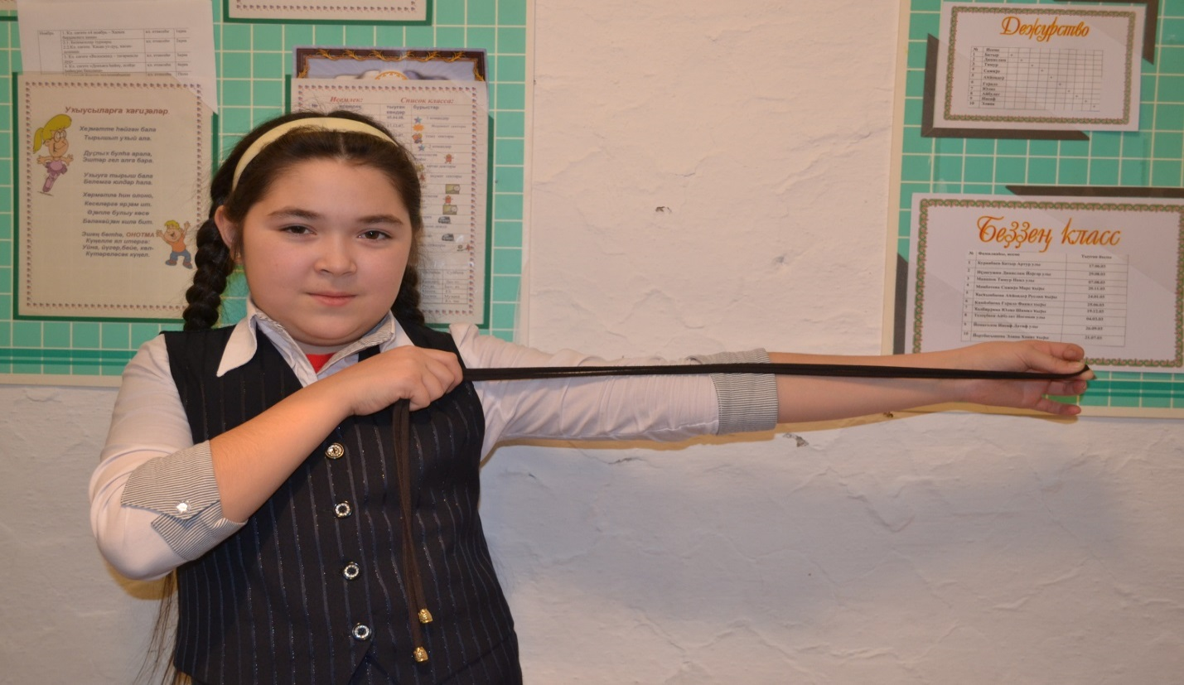

Аршин - одна из главных русских мер длины, использовалась с XVI в. Название происходит от персидского слова "арш" - локоть. Это длина всей вытянутой руки от плечевого сустава до концевой фаланги среднего пальца. В аршине 71 см. Но в разных губерниях России были свои единицы измерения длины, поэтому купцы, продавая свой товар, как правило, мерили его своим аршином, обманывая при этом покупателей. Чтобы исключить путанницу, был введен казенный аршин, т.е. эталон аршина, представляющий собой деревянную линейку, на концах которой клепались металлические наконечники с государственным клеймом.

Сажин-3 аршын(2,13 см)

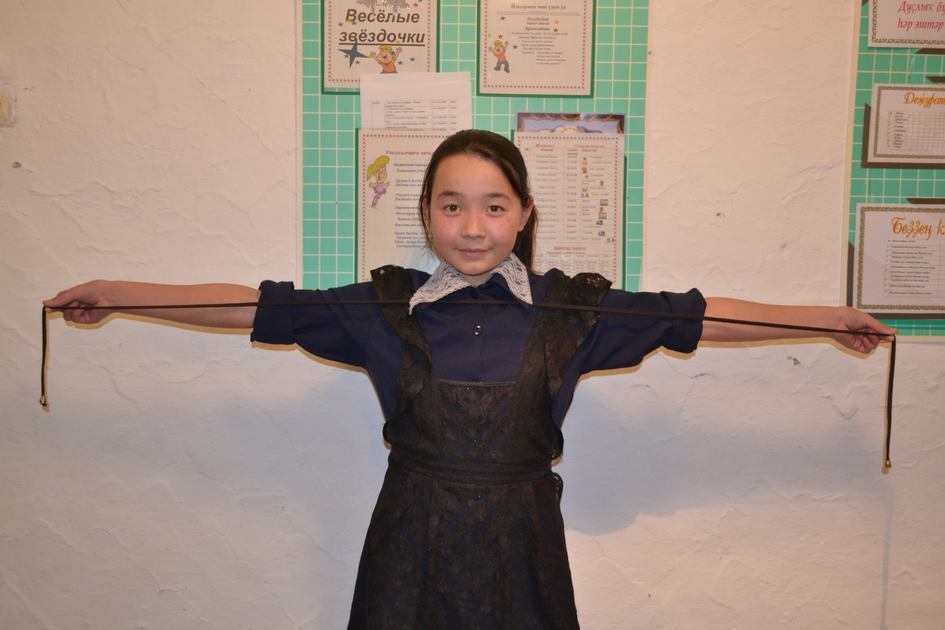

Сажень – Маховая сажень – Перехват – расстояние между указательными пальцами разведенных рук = 2,13 – 2,36 см. (Сахаров). Косая сажень – предположительно расстояние от пальцев вытянутой вверх руки до пальцев отставленной слегка в сторону противоположной ноги. Сажень русская = 3 аршина = 48 вершка. «Печатная сажень» – точная мера длины с печатью, удостоверяющей ее точность. (Неложное мерило).

Ая - ус киңлеге

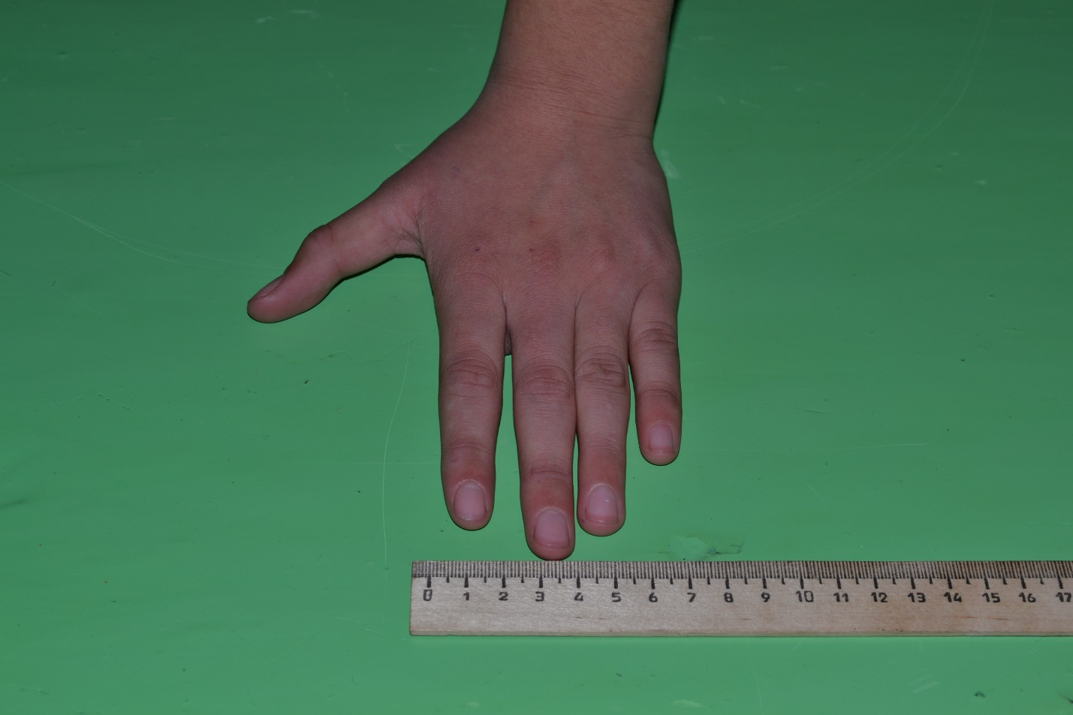

Ҡарыш

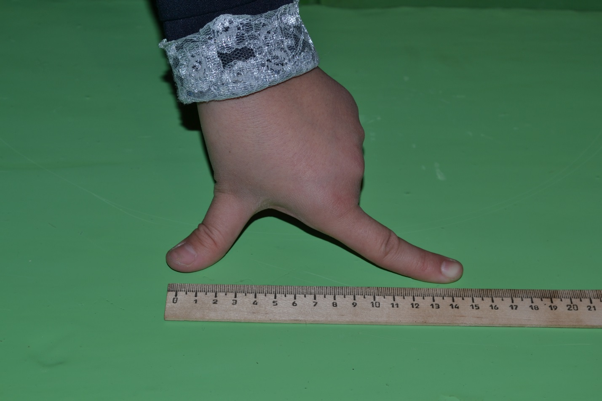

Пядь

Пядь, пядень(или четверть) - одна из самых старинных мер длины. Название происходит от древнерусского слова"пясть", т.е. кулак или кисть руки. Различают пядь малую - расстояние между концами вытянутых большого и указательного пальцев, что составляет около 18 см, и пядь великую - расстояние от конца вытянутого мизинца до конца большого пальца, 22-23 см

Терһәк

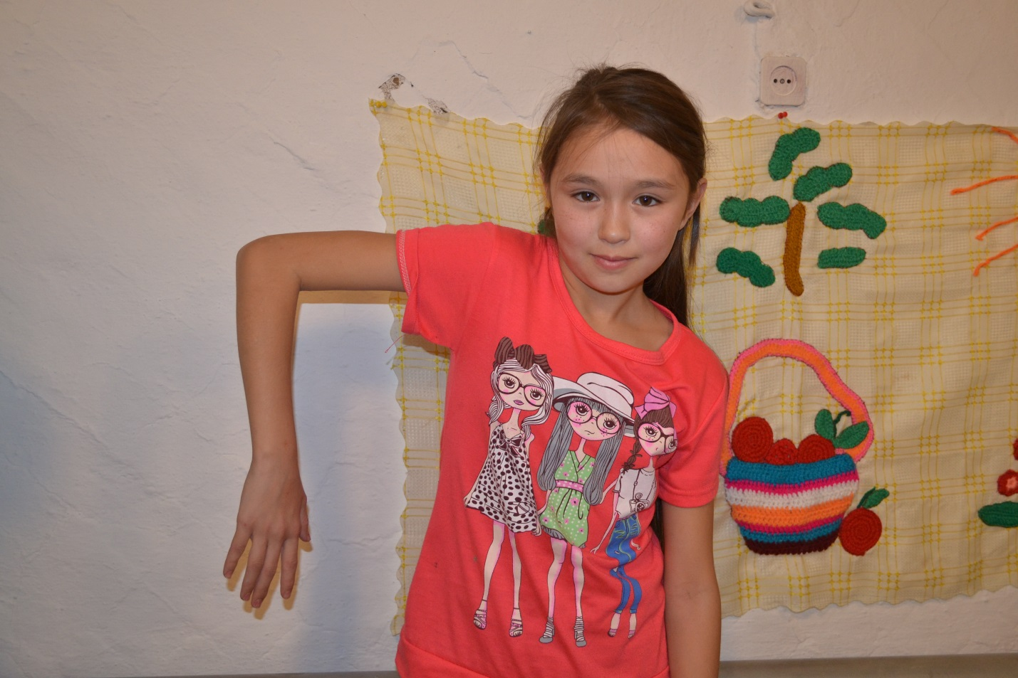

Локоть - древнейшая мера длины, которой пользовались многие народы мира. Это расстояние от конца вытянутого среднего пальца руки или сжатого кулака до локтевого сгиба. Его длина колебалась от 38 см до 46 см или 11 – 16 вершков. Говорят: «Близок локоть да не укусишь», «Сам с ноготок ,а борода-с локоток». Как мера длины на Руси встречается с XVI в.

Боронғо үлсәмдәргә күсереү һөҙөмтәләре
6-сы синыф
№ | Уҡыусының ф.и. | Буйы (см) | Аршын,  ая
1 | Буранбаев Батыр | 146,4 | 2аршын 1ая
2 | Ҡасҡинбаева Аҡйондоҙ. | 155,2 | 2 аршын  3ая
3 | Кинйәбаева Ғәҙилә. | 150,8 | 2аршын 2ая
4 | Ҡолберҙина Юлиә. | 146,2 | 2аршын 1ая
5 | Мәмбәтова Сәжиҙә. | 150,9 | 2аршын  2ая
6 | Манапов Тимур | 149 | 2 аршын  1.6 ая
7 | Иҫәнғужин Динислам | 146,4 | 2аршын 1ая
8 | Теләубаев Айбулат | 159,6 | 2аршын 4ая
9 | Йомағолов Инсаф | 159,6 | 2аршын  4ая
10 | Йортбағишева Элина. | 155,2 | 2аршын  3.6 ая

Кешенең оҙонлоғон бер нисә ысул менән курһәтергә мөмкин:
- Буйы***аршын***ая
- Буйы*** терһәк***ҡарыш
- Буйы***аршын***иле

Ауырлыҡ үлсәү берәмектәре

Бот-16кг
Ҡаҙаҡ-400г
Әсмүхә-50г
Мыҫҡал-4.26г

Боронғо үлсәмдәргә күсереү һөҙөмтәләре
6-сы синыф

№ | Уҡыусының ф.и. | Ауырлығы  боттарҙа | Ауырлығы  ҡаҙаҡтарҙа | Ауырлығы  кг
1 | Буранбаев Батыр | 2.5 | 100 | 40
2 | Ҡасҡинбаева Аҡйондоҙ. | 3 | 120 | 48
3 | Кинйәбаева Ғәҙилә. | 2,6 | 102,2 | 41
4 | Ҡолберҙина Юлиә. | 2,19 | 87,6 | 35,04
5 | Мәмбәтова Сәжиҙә. | 1,9 | 76 | 30,4
6 | Манапов Тимур | 1,94 | 77,6 | 31,04
7 | Иҫәнғужин Динислам | 2,34 | 93,6 | 37,44
8 | Теләубаев Айбулат | 3,1 | 124 | 49,6
9 | Йомағолов Инсаф | 3,2 | 128 | 51,2
10 | Йортбағишева Элина. | 2,19 | 87,5 | 35

- Кешенең ауырлығын бер нисә ысул менән курһәтергә мөмкин:
- кг***ҡаҙаҡ
- кг***бот

Үлсәү һәм ауырлык берәмектәре халык ижадында.
В башкирском языке в качестве нумеративных слов употребляется метрологическая лексика, возникшая в результате хозяйственной деятельности человека, многие из этих лексических единиц представляют собой заимствования из других языков.
Слова, обозначающие строго определённый вес, не нашли широкого применения в раннем быту, люди ограничивались понятиями лёгкий, тяжёлый, неподъёмный и т.п. или часто пользовались сравнениями: тяжёлый как гора, лёгкий как пушинка и т.п. Появление наименований мер веса обусловлено натуральным обменом и торговлей, которые требовали соответствия между весом товара и его стоимостью.
. В башкирском языке к ранним наименованиям мер веса можно отнести слова үлсәм 'мера/вес, равная весу мёда в ранее условленной посуде', в основном, это батман - деревянная кадка приблизительной вместимостью в пуд:
Карт корттарзың һәр кайһыһы тиерлек берәр батман бал бирә ине (Н. Мусин). 'Каждый взрослый рой ежегодно давал почти по одному батману мёда'; Суртмак барғанда, комһоҙ куренергә теләмәһә лә, удал булды - бер генә баш малды ла, бер генә улсәм балды ла көтөргә калдырманы (К. Мәргән). 'И Суртмак баскак, хотя и не хотел показаться жадным, был строгим - ни одной головы скота, ни одного веса мёда не оставлял на долг'.
Далее прослежено употребление в речи наименований мер веса, использованных башкирским народом до принятия международной метрической системы. Большинство этих мер и их наименований заимствованы из арабского, персидского и русского языков в результате торговли и живого общения. К ним относятся кантар- мера, равная 41,6 килограммам, ман- мера, равная приблизительно 3-6 килограммам, мыҫкал- 4,26 грамма, дирһэм - 3,12 грамма и др. К широко употребляемым наименованиям мер веса - метрологической лексике - в башкирском языке можно причислить заимствования из русского языка: бот (пуд), кило (килограмм), сутый (сотка, ар).
Например, бот 'пуд':1. Котлояр уга тарттырырга тип ике бот бойҙай ҙа һалып ебәргәйне (Һ. Дәуләтшина). 'Кутлуяр отправил с ним на помол два пуда пшеницы'.
2.Берәр батман майыбыҙ булыр (Төлкө айыу өңөндә)
3.Аждаһа йыланының буйы бер нисә сажинға етә ,ти (Аждаһа менән Юха)
4. Үзе 1 карыш хакалы 1000 карыш ( Аҡъял батыр)

Мәсьәләләр сығарыу
- Уралда сығарылған 500 бот тимер рудаһынан 200 бот саф тимер алған 600 бот тимер алыр өсөн нисә килограмм руда иретергә кәрәк?
( 24000 кг)
- Домна мейесенең етештереүсәнлек көсө-тәулегенә 400 бот суйын. Бер аҙнала бер домна мейесендә супме суйын иретергә була?
( 44800 кг)
- Фабрикала 200 туҡыу станогы бар. Һәр станокта 2 сәғәт эсендә 3 аршын туҡыма туҡыла. 10 сәғәт эсендә быт мануфактурала нисә аршын туҡыма туҡылына.
(2130 м)
- 3 бот йөндән 60аршын быҫтау сыға. Бер мундирға 2 аршын буҫтау китә. 10 мундир тегер өсөн йөн ҡырҡыусылар нисә бот йөн ҡырҡырға тейеш?
(16 кг)

Задачи

3) Царь делил казну:

4 мешка золота дружине, 6 мешков на царские дела, на прочие расходы на 3 мешка меньше, чем отдал дружине и на царские дела вместе.

Какова масса всей казны, если один мешок равен 2 пудам?

Ответ : 34 пуда

Һығымта:
Оҙонлоҡто хәзерге үлсәү берәмектәрендә үлсәү теүәлерәк:метрҙа,сантиметрҙа,миллиметрҙа

Йомғаклау
Эҙләнеү эшебеҙ ҡыҙыҡлы.Беҙ якындан боронғо
башҡорттарҙың ауырлыҡ һәм оҙонлоҡ үлсәү берәмектәре менән таныштык. Уларҙың күбеһе
онотолған, ҡулланылмай ,ләкин әҫәрҙәрҙә , боронғо халык әкиәттәрендә һаҡлана.
Берәмектәрҙең тарихы- ул сауҙа тарихы,ауыл хужалығы, төҙөлөш ,йомғаклап әйткәндә –кешелек тарихы. Был тема һәр ваҡыт актуаль һәм бөгөнгө көндә лә ҡыҙыклы.

Кулланылган әҙәбиәт:
- Башкорт теле 6-сы кл. дәреслек
- Г.И. Глейзер «История математики в школе»
- Метрологическая лексика башкирского языка
- Башкорт халыҡ әкиәттәре. Башҡортостан китап нәшриәте ,1984
- Башҡорт халыҡ ижады.1 том.1995 й.

